Cover Sheet

Confidentiality | Confidential
Document Type | Product Implementation
Title 1 | Produktkatalog
Title 2 | Produktversion 2.x
Title 3
Class 1 | ELEKTRA 2.x
Class 2 | 6131 LockTrac
Class 3
Class 4
ANV | 3BU 15000 2510 CEAPC
Document Edition | 05
Document Status
Proposal Number
Special Tag
Local Identifier
Edition | 01 | 04 | 05
Date | 2002 12 13 | 2010 04 15 | 2012 06 05
Change Note
Appraisal Authority
Company | Alcatel Austria | TRSS-AT / SP | Thales Austria / SP
Function | Prod. Manager | Prod. Manager | Prod. Manager
Name | W. Böhm / RPR | R. Sappl | R. Hierzer
Originator
Company | Alcatel Austria | TRSS -AT / TIE | Thales Austria / SP
Function | ROP/RPRD/RPR | Prod. Manager | Prod. Manager
Name | G. Benisch  O. Binder  W. Böhm | S. Vajda | W. Fuß

Editions and Change History:
ED | Date | Originator | Appraisal Authority | Change Description
01 | 02 12 13 | G. Benisch/ROP  O. Binder/RPRD  W. Böhm/RPR | W. Böhm / RPR
02 | 04 03 15 | G. Benisch/ROP  O. Binder/RPRD  W. Böhm/RPR | W. Böhm / RPR | Redund. Arbeitsplatz bei ÖBB (4.2, 4.3). Switch oder Hub (5.2.6). RCU/SCU statt SSU. ZMV weg. PMO-Schrank (5.6).  5.7.2 Tabelle angepasst
03 | 2006 12 19 | ATS-AT / RBP  G. Puhr | ATS-AT / RBP  W. Fuß | Aktualisierung und Ergänzung aller Kapitel.
03A | 2007 11 30 | TRSS-AT / RBP  W. Fuß | TRSS-AT / RBP  R. Sappl | Umstellung auf Thales
04 | 2010 04 15 | TRSS-AT / TIE  S. Vajda | TRSS-AT / SP  R. Sappl | - Schriftart Arial  - Kapitelnummer durch Verweise ersetzt  - Update für Bulgarien  - MÁV durch Ungarn ersetzt  - Optisches Tuning  - Verweise auf 3BU_15000_2510_BGAPC aufgelöst
05 | 2012 06 05 | Thales Austria / SP  W. Fuß | Thales Austria / SP  R. Hierzer | SEA-Technologie

Inhaltsverzeichnis

1 Einleitung 5

1.1 Überblick 5

1.2 Referenzdokumente 5

1.3 Definitionen, Überblick 5

2 Zielsetzung 6

3 UMGEBUNGSBEDINGUNGEN 6

3.1 SEA-Außeneinrichtung am Signalstandort 6

4 Produktvarianten ELEKTRA 8

4.1 Architektur der Produktausführung ohne Redundanzen 8

4.2 Architektur der Produktausführung mit Redundanzen 10

4.3 Standard-Produktelemente der ELEKTRA2.x 11

4.4 SEA zur Signalansteuerung 13

4.4.1 Die Stellwerksanbindung 13

4.4.2 Die Trackside Control Unit TCU 13

4.4.3 Die Daten- und Energieübertragung 13

4.5 Anpassung an Relaisstellwerke 14

5 Produkt-Komponenten 15

5.1 HMI (Mensch-Maschinen-Interface) 15

5.2 Rechner der TAS-Plattform und Rechnerschränke 15

5.2.1 CC-Rechner 15

5.2.2 EC-Rechner 16

5.2.3 EC-MUX-Rechner 17

5.2.4 RCU und/oder SCU 18

5.2.5 DGP-Rechner 19

5.2.6 TCD Verbindung zu anderen ELEKTRAs 21

5.2.7 IAU Interface Adaption Unit 22

5.2.8 Rechner-Schrank-Kapazität 22

5.2.9 Hub / Switch 23

5.2.10 Beispiele von Schrankbestückungen 24

5.2.11 Abgesetzer EC 25

5.2.12 Abgesetzter HMI 25

5.3 RIC – Remote Interface Controller 25

5.4 SEA – Außenanlage 25

5.4.1 Outdoor Element Controller OEC 26

5.4.2 Signallampen 26

5.5 Ausgelagerte Funktionen 27

5.5.1 ESM 27

5.5.2 GRAULI 27

5.5.3 BOS 29

5.6 Interface-Schränke 31

5.6.1 IC-Rechner 31

5.6.2 Interface-Schrank-Kapazität 32

5.7 Input-Schrank 33

5.8 PMO-Schrank 34

5.9 Weitere Schränke 35

5.10 Stromversorgung 36

APPENDIX A Abkürzungen 37

Einleitung

Überblick
In dieser Unterlage werden die Produktvarianten des Systems ELEKTRA 2.x (6131 LockTrac) auf Systemebene dargestellt. Das System ELEKTRA ist ein elektronisches Steuerungs- und Kommunikationssystem zum Betrieb und zur Sicherung von Anlagen des schienengebundenen Verkehrs. Im Grundausbau wird es als elektronisches Stellwerk (ESTW) eingesetzt.
Im Kapitel 3 wird die Zielsetzung dieses Dokuments angeführt.

Referenzdokumente
- ELEKTRA2 – Umgebungsbedingungen Elektra 2.x 3BU 15000 5062 REAPx
- ELEKTRA Evolution Architectural Design Document COTS and Equipment Practice 3BU 15000 0405 PEAPA
- ELEKTRA Evolution Architectural Design Document Power Supply
3BU 15000 0403 PEAPA

Definitionen, Überblick
ELEKTRA 1.x Produktversion der ELEKTRA-Anlagen mit eigenentwickelten Produkt-
Komponenten
ELEKTRA 2.x Neue Produktversion der ELEKTRA-Anlagen mit den in dieser Unterlage
aufgelisteten Produkt-Komponenten der TAS Plattform
Das System ELEKTRA in der Produktversion 2.x ist eine Weiterführung der zuvor verwendeten Version 1.x. Die folgende Abbildung soll in einem groben Überblick veranschaulichen, was in der Produktversion 2.x unverändert gegenüber Version 1.x ist (die portierte Applikations-Software) und was unterschiedlich ist.
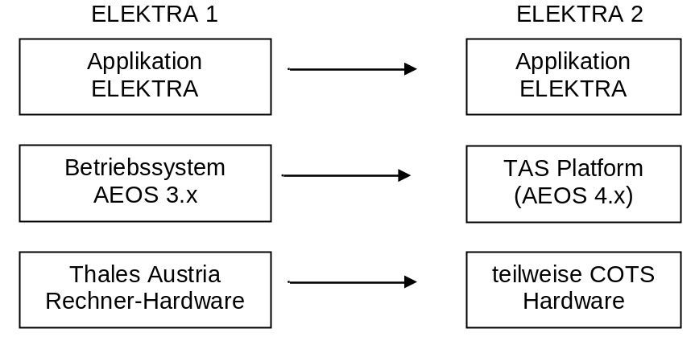
Abbildung 1: Produktversion ELEKTRA 2.x

Zielsetzung
Ziel des Dokumentes ist es, eine den Länderapplikationen übergeordnete Übersicht über die Varianten des Produktes ELEKTRA2.x zu geben. Gleichzeitig soll es als Grundlage für die „Anwendungsrichtlinien zum Produktkatalog ELEKTRA 2“ dienen, in dem die Komponenten bezüglich der Länderapplikationen (ÖBB, Schweiz, Ungarn, Bulgarien) detailliert angegeben werden und das genaue Mengengerüst enthalten ist.
Es soll auch dem Einsteiger einen überschaubaren Überblick über das System ELEKTRA geben sowie Produktvarianten und Produktkomponenten darstellen. Die Produktkomponenten werden kurz beschrieben und teilweise Kernfeatures angeführt.

UMGEBUNGSBEDINGUNGEN
Die Umgebungsbedingungen sind in [1] definiert. Zur leichteren Nachvollziehbarkeit wird hier der Inhalt wiedergegeben:

Raumtemperatur und Luftfeuchtigkeit
Für die Schränke im Rechnerraum müssen die Umgebungsbedingungen nach CENELEC EN 50125-3, Klimaklasse T2, für Unterbringung in Gebäuden eingehalten werden:
Raumtemperatur an der Außenseite der Schränke: -5°C bis +40°C,
wobei der Bereich -5°C bis 0°C nur nach mindestens 1h kontinuierlichem Betrieb zulässig ist.
Luftfeuchtigkeit: relativ 5% bis 95%, absolut max. 22g/m³, keine Betauung.

Kaltstart: 0°C
Lagertemperatur: -25°C bis +70°C
Lagerluftfeuchtigkeit: relativ 5% bis 95%, absolut max. 22g/m³, keine Betauung

Schwingungen und Stöße
Es dürfen nur unbedeutende Stoß- und Schwingungsbelastungen der Schränke auftreten:
Schwingungen: Klasse 3M1 nach CENELEC EN 60721-3-3
2 Hz bis 9 Hz: 0,3mm Schwingamplitude
9Hz bis 200Hz: 1m/s² Beschleunigungsamplitude
Stöße: Klasse 3M1 nach CENELEC EN 60721-3-3
40 m/s² Spitzenbeschleunigung

Verschmutzung
Gemäß CENELEC EN 50124-1 Anhang E ist für Rechnerräume der Verschmutzungsgrad PD1 festgelegt.
Laut CENELEC EN 50124-1 Tabelle A.4 resultiert daraus folgende Verschmutzung:
Staubablagerung: keine Verschmutzung, nicht leitfähig, gut geschützt.
Feuchtigkeit: trocken, keine Betauung.

SEA-Außeneinrichtung am Signalstandort
Die Teile der Außenanlage (TCU und iLED) sind so ausgeführt, dass sie den Bedingungen des Einsatzortes sowohl hinsichtlich der Witterung (Temperatur, Sonneneinstrahlung, Nässe, ...) als auch der zu erwartenden Erschütterungen im gleisnahen Bereich genügen.

Konkret heißt das für den TCU (Signalbeikasten samt Bestückung):
Temperatur im Betrieb gemäß Klimaklasse T1 nach EN 50125-3
(-25°C … +40°C im Freien und Tunnel, Sonneneinstrahlung max. 1120 W/m²)
Lagerung ist im Temperaturbereich von -40°C bis +70°C möglich.
Die Luftfeuchtigkeit soll im Betrieb der Klimaklasse T1 nach EN 50125-3 entsprechen
(15% bis 100% RH im Freien und Tunnel)
Schwingungen und Stöße nach EN 50125-3
(Bereich 1m bis 3m Entfernung vom Gleis)
Die EMC Störfestigkeit bzw. Störaussendung entspricht EN 50121-4.

Produktvarianten ELEKTRA
Im Folgenden sind Produktvarianten auf Rechnerebene dargestellt. Die Interfaceschränke (angebunden durch die EC-Rechner) und die Stromversorgung sind hier nicht dargestellt, jedoch zur Außenanlagensteuerung immer notwendig.

Architektur der Produktausführung ohne Redundanzen

Die Produktausführung ohne Redundanzen ist nicht zum Einsatz freigegeben!

Ausführung Schweiz:
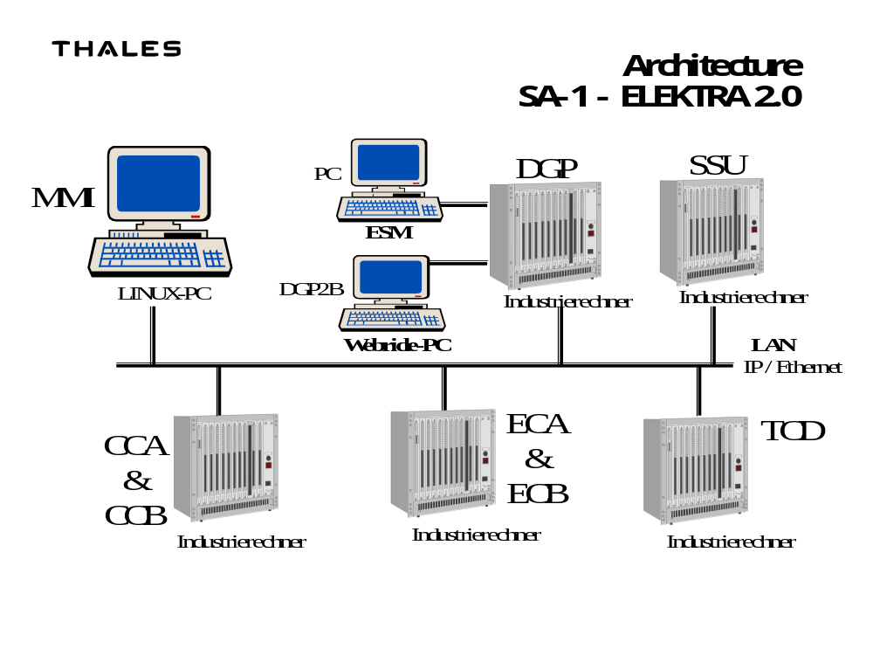

Ausführung ÖBB, Ungarn und Bulgarien:
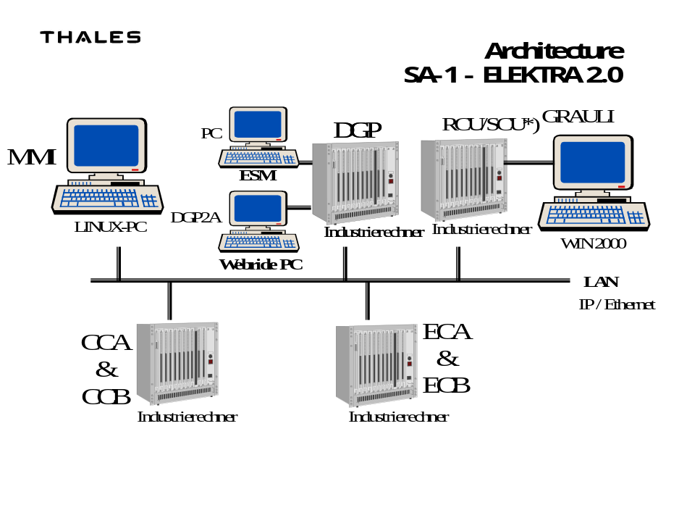
*) Wenn nicht mehr als ein SCU benötigt wird, laufen RCU und SCU auf einem Rechnerboard,
andernfalls laufen RCU und SCU auf getrennten Boards.
HMI ist optional - in Ungarn fallweise von anderer Firma mit Verbindung über RCU/SCU

Architektur der Produktausführung mit Redundanzen

Ausführung Schweiz:
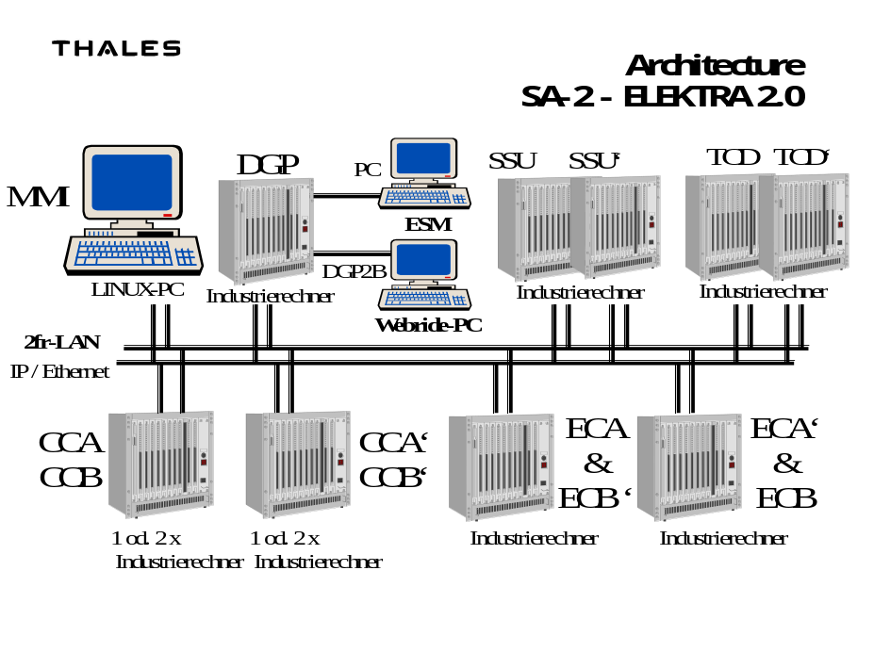

Ausführung ÖBB, Ungarn und Bulgarien:
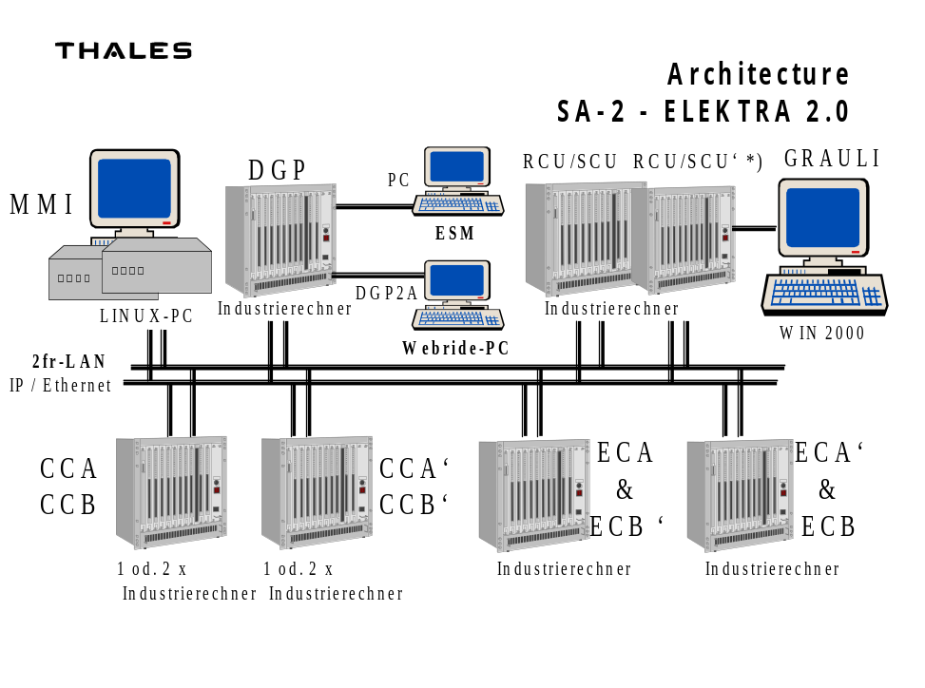

*) Wenn nicht mehr als zwei SCU benötigt werden, laufen RCU und SCU auf einem Rechnerboard,
andernfalls laufen RCU und SCU auf getrennten Boards.
HMI ist optional - bei ÖBB typischerweise redundanter Arbeitsplatz (redundanter PC),
in Ungarn fallweise von anderer Firma mit Verbindung über RCU/SCU

Standard-Produktelemente der ELEKTRA2.x

Kurzbez. | Beschreibung | Redundanz  ja nein |  | Modular erweiterbar | Siehe folg. Punkt
HMI | Standard-PC [Linux] | *) | *) | bis 10 | 6.1
 | Bildschirme |  | x | bis 6 pro Platz;  derzeit bis 5 freigegeben | 6.1
CCA+CCB | Central Controller – [TAS-Plattform] | x | x | 1 bzw. 2x1 | 6.2.1
ECA+ECB | Element Controller – [TAS-Plattform] | x | x | bis 8 bzw. 2x8 | 6.2.2
DGP | Diagnoserechner – [TAS-Plattform]  + „DGP2A“ - PC bei ÖBB, Ungarn und Bulgarien  bzw. "DGP2B" - PC in der Schweiz |  | x | 1 | 6.2.5
DGP2A | Webride PC – Standard PC [Linux] bei ÖBB, Ungarn und Bulgarien |  | x | 1 | 6.2.5
DGP2B | Webride PC – Standard PC [Linux] in der Schweiz |  | x | 1 | 6.2.5
RCU/SCU  oder  RCU+SCU | Remote control X.25 - [TAS-Plattform]  Bei ÖBB, Ungarn und Bulgarien, wenn mehr als 2 SCU benötigt werden | x  x | x  x | bis 5 SCU | 6.2.4
TCD | Transmission Controller Double Channel  In der Schweiz zwischen 2 ELEKTRAs, oder über  Cu-Leitung zu einem entfernten EC  oder HMI - [TAS Plattform] | x | x | bis 10  (bis zu 4 EC oder  4 HMI oder Mischvarianten) | 6.2.6
IAU | Interface Adaption Unit - [TAS Plattform]  Zur Verbindung der ELEKTRA-CH mit einem RBC (Radio Block Center) der Firma Alstom | x | x | 1 | 6.2.7
RIC | Remote Interface Controller  [ELEKTRA 1 Hardware]  Zur Anpassung Blockschnittstelle oder bei übergreifenden Fahrstraßen |  | x | 16 | 6.3
ESM | Elektron. Speichermedium  Standard-PC [Linux] + Monitor + Maus + Tastatur + Druckerausgang |  | x | 1 | 6.5.1
Drucker | Optionell (an ESM anschaltbar) |  | x | 1 | 6.5.1
GRAULI | Graphic Automatic Light – Standard-PC [Windows] |  | x | 1 | 6.5.2
LAN | IP/Ethernet-Bus zwischen den Rechnern | x | x | 1 bzw. 2x1 | 6.2.9
TTP-Bus | Bus zwischen EC und IC-Rechnern |  | x | proportional den EC | 6.2.2
IC1D | Interface Controller |  | x | bis 14 pro Schrank | 6.6.1
IMO3D | Input Module 3D |  | x | bis 84 / EC  bis 48 / Schrank | 6.7
PMO | Point Modul |  | x | bis 24 pro Schrank | 6.8
Interfaces | wie ELEKTRA1.x |  | x | proportional den IC | 6.6.2
SEA-TCU | SEA-Außeneinrichtung (Trackside Control Unit) |  | x | bis 10 pro Datenring  bis 64 pro EC-MUX | 6.4
StrV | Stromversorgung | **) | x | siehe 6.8 | 6.10

X25-Verbindungen mit HDLC-Carrier-Board: bis zu 8 einkanalige Schnittstellen
das sind bis zu 4 sichere X.25-Schnittstellen
(noch nicht ausgeführt:
erweiterbar durch zweites HDLC-Board und damit Verdopplung der Zahl der
X.25-Schnittstellen je SCU)
*) Arbeitsplatzredundanz, bei ÖBB redundanter Arbeitsplatz
**) einige redundante Komponenten

Grundelement “Rechner mit TAS-Plattform”:
CC-, EC-, RCU/SCU- bzw. getrennte RCU- und SCU-, TCD- und DGP-Rechner:
Industrierechner mit PC MIP I/O-Modul + Netzgerät
EC-Rechner: zusätzlich noch ein TTP-Carrier-Board
RCU und/oder
SCU-Rechner: zusätzlich noch ein HDLC-Carrier-Board
(+ optional Quad Ethernet Controller)
TCD-Rechner: zusätzlich noch ein HDLC-Carrier-Board
(+ optional Quad Ethernet Controller)
IAU-Rechner: zusätzlich noch ein Quad Ethernet Controller
DGP-Rechner: zusätzlich noch ein HDLC-Carrier-Board - (Terminal- bzw. PC-Anschluss)
Auch große Bahnhöfe können mit einem Rechner für CCA+CCB betrieben werden. Für Anlagen mit besonderem Anspruch an die Performance ist eine Aufteilung auf 2 Rechner möglich.

SEA zur Signalansteuerung
Die Technologie SEA (Sichere Elektronische Außenelementansteuerung) kommt im ESTW der Type ELEKTRA2 für die Ansteuerung von Signalen zum Einsatz. Dabei wird die Elementlogik aus der zentral steuernden Innenanlage direkt an den Signalmast verlagert. Dies ersetzt die ICs, die Relais-Interface-Boards und die Interface-Schränke für die Signalansteuerung.

Die Hauptteile der SEA-Lösung in der ELEKTRA-Architektur sind
- die Stellwerksanbindung,
- die Außeneinrichtung TCU und
- die Daten- und Energieübertragung.
Als energiesparende und langlebige Ergänzung steht ein LED-Lichtpunkt mit CAN-Bus-Schnittstelle, die iLED, zur Verfügung (siehe 6.4.2). Die Ansteuerung von Glühfadenlampen (Einfach- oder Doppelfaden sowie Halogen) ist ebenfalls vorgesehen.

Die Stellwerksanbindung
Die Anbindung an die Innenanlage ist gemäß der ELEKTRA-Architektur über die Elementcontroller-Ebene (EC-Ebene) realisiert. Dabei übernimmt ein EC-Rechner, der EC-MUX, die Multiplexing-Funktion und kann mit bis zu 64 TCUs verbunden werden. (siehe 6.2.3)
Durch die homogene Einbindung in die bestehende Architektur können konventionelle Elementansteuerungen und SEA-Technik in einer Anlage der Bauweise ELEKTRA2 parallel zueinander existieren.

Die Trackside Control Unit TCU
Das Kernstück der SEA-Architektur ist die Trackside Control Unit TCU. Sie ist im Signalbeikasten untergebracht und modular aufgebaut. Alle Komponenten im TCU sind nichtredundant vorhanden. (siehe 6.4)

Die Daten- und Energieübertragung
Die Übertragung der Informationen zwischen Innenanlage und TCU (Meldungen und Kommandos sowie Diagnose-Informationen und Downloadpakete) erfolgt über ungeschirmte Sternvierer-Kabel mittels SHDSL-Modems. Die Datenleitung kann in einer Ringtopologie bis zu 10 Signalstandorte verbinden und bietet damit redundante Übertragungswege, die den Ausfall einer Verbindung ohne Verlust an betrieblicher Funktionalität verkraften. Die Energieversorgung der Signalstandorte ist über Adern desselben Kabels möglich.

Anpassung an Relaisstellwerke
Anwendung derzeit für ÖBB.
Architektur gleich wie vorher unter 5.1 und 5.2
Standard-Produktelemente wie unter Pkt. 5.3

Derzeitige Ausführung:

IMO3D | Input Module 3D
IC | Interface Controller (für OPS2D)
Interfaces | OPS2D (für Output)

Produkt-Komponenten

HMI (Mensch-Maschinen-Interface)

Das HMI erzeugt aus den Eingaben des Bedieners zu Elementen oder Elementgruppen (z.B. durch Aktivierung mit der Maus) „Kommandos“ an die CC-Ebene und zeigt die Zustände der Elemente entsprechend den „Display Meldungen“ der CC-Ebene auf dem Arbeitsmonitor des Bedieners an.
Alle Komponenten sind COTS-Produkte. Um signaltechnische Sicherheit zu gewährleisten, erfolgt die Anzeige und Bedienung methodensicher. Dabei wird für sicherheitskritische Bedienhandlungen zusätzlich zur symbolischen Anzeige mittels einer eigenen Methode die Anzeige über Text dargestellt. Bei übereinstimmender Anzeige bzw. Bedienung liegt die Information signaltechnisch sicher vor.
Bei der Darstellung kann zwischen Übersichtsbild und projektierbaren Lupenbildern gewählt werden.

Komponente | Beschreibung
Rechner | LINUX-PC, Maus, Tastatur und Soundkarte  Wegen redundantem LAN: 2 Ethernet-Karten.
Lautsprecher
Dongle | für Arbeitsplatz-Nummer
Monitor | Auch kundenseitig beigestellte, geeignete Bildschirme

Rechner der TAS-Plattform und Rechnerschränke

CC-Rechner

Die Rechner der Zentralebene (auch CC-Ebene genannt) prüfen die Abhängigkeiten und Ausschlüsse zwischen Elementen und Elementgruppen. Dies erfolgt einerseits nach einer Kommando-Eingabe des Bedieners andererseits als Reaktion auf Ereignisse an den Elementen der Aussenanlage. Zusätzlich zu den internen Zustandsänderungen werden Meldungen zur Anzeige am Arbeitsmonitor des Bedieners sowie Befehle an die Elemente der Aussenanlage erzeugt.
Rechner-Grundelement: Industrierechner der TAS-Plattform mit PC MIP I/O
+ Netzgerät
Komponente
Industrierechner
Netzgerät 230 V~

EC-Rechner
Die Aufgaben der Rechner in der Elementebene, (auch EC-Ebene genannt) sind:
- Meldungen an die CC-Ebene zu senden (gemäss den Änderungen und Ereignissen an den Aussenanlagen – Elementen z.B. Änderung eines Gleisrelais von „frei“ auf „besetzt“)
- Ausgabepforten zur Ansteuerung der Aussenanlagen – Elemente entsprechend den Kommandos von der CC-Ebene zu setzen (z.B. Umstellen einer Weiche von links nach rechts).

Rechner-Grundelement: Industrierechner der TAS-Plattform mit PC MIP I/O
+ Netzgerät
+ zusätzlich noch ein TTP-Carrier-Board

Das TTP-Carrier-Board gibt es in 4 Varianten:
- bestückt mit 1 Modul, für 1 Segment
- bestückt mit 2 Modulen, für 2 Segmente
- bestückt mit 3 Modulen, für 3 Segmente
- bestückt mit 4 Modulen, für 4 Segmente
Je Segment können 21 Interface Controller (IC, IMO, OMO, PMO) bedient werden, somit ergibt sich eine maximale Anzahl von 84 Interface-Controller je EC-Rechner.

Komponente
Industrierechner
Netzgerät 230 V~
TTP-Carrier-Board mit 1 TTP-Modul, 1 Segment
TTP-Carrier-Board mit 2 TTP-Modulen, 2 Segmente
TTP-Carrier-Board mit 3 TTP-Modulen, 3 Segmente
TTP-Carrier-Board mit 4 TTP-Modulen, 4 Segmente

EC-MUX-Rechner
Die Aufgaben des EC-MUX-Rechner (der zur EC-Ebene gehört) sind:
- Protokoll-Umsetzung von der CC-EC-Schnittstelle auf die Schnittstelle zum TCU und umgekehrt
- Überwachung der Verbindungen zu den TCUs
- Download der standortspezifischen Daten an einbindende OECs
- Sammeln, Speichern und Weiterleiten von Diagnoseinformationen an den DGP

Rechner-Grundelement: Industrierechner der TAS-Plattform mit PC MIP I/O
+ Netzgerät
Ein EC-MUX kann maximal 64 TCUs verwalten.

Komponente
Industrierechner
Netzgerät 230 V~

RCU und/oder SCU

Der RCU dient der Verwaltung externer Schnittstellen, wie sie für die Fernsteuerung und die Anbindung weiterer Systeme an eine Stellwerk bzw. eine Zentrale benötigt werden, und bedient den Applikations-Layer dieser Schnittstellen. Der SCU ist eine Komponente, die die unteren Layer der verschiedenen Schnittstellen bearbeitet. Dabei kommen die Varianten V.24, X25 (gemäß ÖBB-Pflichtenheft) und TCP/IP zur Anwendung. Bei X.25-Verbindungen wird zudem ein PAD-Gerät eingesetzt, das über eine HDLC-Schnittstelle mit dem SCU verbunden ist.
RCU und SCU können auf ein und demselben Board laufen, was stets dann zur Anwendung kommt, wenn nicht mehr SCUs als RCUs benötigt werden. Andernfalls laufen diese Funktionen auf getrennten Boards.
Typischerweise schaffen RCU und SCU die Verbindung zu Unterstationen, Zentralen, Nachbarstellwerken, dispositiven Systemen (ARAMIS, RZÜ, ZN-Einwahlstellen, KÖFE, etc.) und in separate Rechnersysteme ausgelagerte Funktionen wie Automatikbetrieb (Grauli) und MOVUS (mobiler Funkverschub).
Rechner-Grundelement: Industrierechner der TAS-Plattform mit PC MIP I/O
+ Netzgerät
+ ein HDLC-Carrier-Board
(bei getrennten RCU+SCU-Rechnern am SCU-Rechner) -
mit PC-Anschluss für DGP
Das HDLC-Carrier-Board gibt es in 4 Bestückungsvarianten:
- mit 1 Modul, 2 Schnittstellen zum PAD = 1 sichere oder 2 nicht sichere X.25-Schnittstellen
- mit 2 Modulen, 4 Schnittstellen zum PAD = 2 sichere oder 4 nicht sichere X.25-Schnittstellen
- mit 3 Modulen, 6 Schnittstellen zum PAD = 3 sichere oder 6 nicht sichere X.25-Schnittstellen
- mit 4 Modulen, 8 Schnittstellen zum PAD = 4 sichere oder 8 nicht sichere X.25-Schnittstellen

(Noch nicht ausgeführt: Zum Rechner RCU/SCU kann noch ein zweites HDLC-Carrier-Board hinzugefügt werden → 16 Schnittstellen zum PAD = 8 sichere oder 16 nicht sichere X.25-Schnittstellen).
Komponente
Industrierechner
Netzgerät 230 V~
HDLC-Carrier-Board mit 1 HDLC-Modul
HDLC-Carrier-Board mit 2 HDLC-Modulen
HDLC-Carrier-Board mit 3 HDLC-Modulen
HDLC-Carrier-Board mit 4 HDLC-Modulen
Quad Ethernet Controller

DGP-Rechner

Die Aufgabe des Diagnoserechners ist, von allen anderen Rechnerebenen Diagnosemeldungen zu empfangen, sie anzuzeigen und zu speichern und damit das Wartungspersonal im Fall einer Störung oder eines Fehlers bei der Auffindung der Ursache zu unterstützen. Über eine eigene Komponente (Webride-PC, siehe nächste Seite) können auch Fernabfragen durchgeführt und weitere Funktionen genutzt werden.
Rechner-Grundelement: Industrierechner der TAS-Plattform mit PC MIP I/O
+ Netzgerät
+ ein HDLC-Carrier-Board
(für Anschluss von Webride-PC und ESM)
Komponente
Industrierechner
Netzgerät 230 V~
HDLC-Carrier-Board mit 2 HDLC-Modulen
HDLC-Carrier-Board mit 3 HDLC-Modulen
Am DGP: "DGP2-A" bzw. "DGP2-B" - PC mit Monitor, Maus und Tastatur

DGP2-A Webride PC Ausführung ÖBB, Ungarn und Bulgarien
DGP2-B Webride PC Ausführung Schweiz

Webride-PC

Der Webride-PC ist eine eigenständige Komponente auf PC-Basis (mit Betriebs-System LINUX) und wird an Schnittstellen des DGP betrieben. Er umfasst folgende Grundfunktionen:

- Empfang von Diagnosedaten von allen Rechnerkomponenten des Systems ELEKTRA über eine serielle Schnittstelle des DGP (Datalogger-IF)
- lokale Archivierung der empfangenen Diagnosedaten innerhalb einer einstellbaren Zeitspanne (DGP-Data)
- Schnittstelle für Dialog mit dem DGP (SMT-Interface) mit benutzerfreundlicher Benutzeroberfläche für den Signalmeister (SM-Terminal) für lokale und Fernabfrage des Status von Elektra-Komponenten der von Diagnosedaten für Anwender, basierend auf den vom DGP-Rechner angebotenen Abfragefunktionen
- Schnittstelle für Fernabfrage über das interne Netz des Betreibers (WAN/LAN-IF; z.B. Bada-Netz bei ÖBB) oder das Telefonnetz (Modem-IF; Einsatzfall Schweiz), sodass auf die gespeicherten Diagnosedaten von einem beliebigen Telefonanschluss mit einem Standard-PC zugegriffen werden bzw. die SM-Terminal-Funktion genutzt werden kann
- FTP-Server Funktion für den Transfer von zwischengespeicherten Daten (DGP-Data) zum Systemlieferanten (ATS-AT)
- Modul und Schnittstelle zum System ESDIS (Alarmierungs-System, Anwendung bei ÖBB). Diese Schnittstelle kann optional installiert werden. Für diese Schnittstelle wird als Netzwerkanschluss das LAN/WAN-Interface genutzt.

Aus der folgenden Abbildung sind die Anschaltung des Webride an den DGP und die wesentlichen Schnittstellen der Einrichtung ersichtlich.
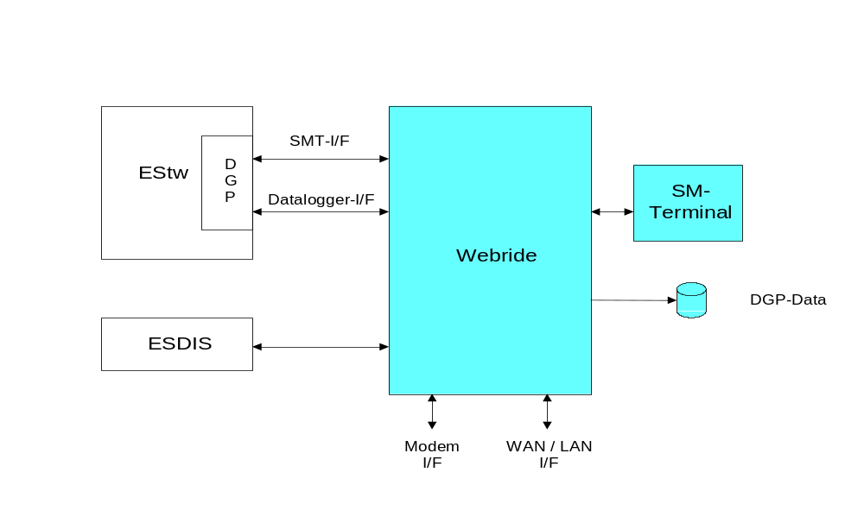

TCD Verbindung zu anderen ELEKTRAs

Der Transmission Controller Double Channel (TCD) ist ein Übertragungssystem zur zweikanalig sicheren Anbindung entfernter Rechner über eine X.25- oder Ethernet-Verbindung.

Der TCD wird in der Schweiz verwendet, und zwar zur Anbindung von ausgelagerten ECs oder zwischen zwei ELEKTRAs
- für den elektronischen Block,
- zur seriellen Fahrstrassenanpassung FAP und
- zur Übertragung von Unilogikfunktionen.

Komponenten:

TCD-Rechner-Grundelement: Industrierechner der TAS-Plattform mit PC MIP I/O
+ Netzgerät
+ zusätzlich noch ein HDLC-Carrier-Board und/oder Quad Ethernet Controller
Anmerkung:
bei Lichtwellenleitern siehe Pkt. 6.2.9

IAU Interface Adaption Unit

Die Interface Adaptation Unit IAU dient zur Verbindung des Systems ELEKTRA mit einem RBC (Radio Block Centre eines ETCS Level 2). Der Rechner IAU ist folgendermassen realisiert:
- Industrierechner mit Ethernet Modulen (als Kommunikationsschnittstelle)
- Quad Ethernet Controller für die zusätzlichen Ethernet-Verbindungen an der Schnittstelle

Die zwei Ethernet-Schnittstellen auf dem Industrierechner sind für die interne Kommunikation im System ELEKTRA, auf dem Quad Ethernet Controller sind zwei von den vier weiteren Ethernet-Schnittstellen für die Verbindung zum RBC ausgenutzt.

Komponente
Industrierechner
Netzgerät 230 V~
Quad Ethernet Controller

Rechner-Schrank-Kapazität
Schrank: 19 ” , mit entsprechender Verkabelung, Sicherungen etc.
Schränke können nach Bedarf mit CC-, EC-, DGP-, TCD- und RCU/SCU-Rechnern bis zur folgenden Grenze bestückt werden:

Schrank | Teilkomponente | Anzahl
Rechner-Schrank | Rechner-Grundelemente pro Shelf | 1 bis 4
 | Shelfs pro Schrank | 3
 | Maximale Zahl Rechner-Grundelemente in 1 Schrank | 12

Hub / Switch

Die Hubs bzw. Switches sind in den Rechnerschränken untergebracht und vernetzen die Rechner des Schranks untereinander sowie mit den HMI-Rechnern der Anlage zu einem einfach oder redundant ausgeführten LAN. Im Fall von SEA gibt es im SEA-Modemschrank zu jeder EC-MUX-Redundanz einen Switch, an den/die die Modems der Verbindungen zu den Außeneinrichtungen angeschlossen sind.
Pro Rechnerschrank gibt es 1 Hub / Switch bei nicht redundanter Ausführung, 2 Hubs / Switches bei redundanter Ausführung.
Komponente
Hub / Switch mit 24 Ports *) - ohne Lichtwellenleiter
Hub / Switch mit 24 Ports *) - mit Lichtwellenleiter
*) werden mehr Ports benötigt, ist Kaskadierung möglich

Kommunikation bei verschiedenen Entfernungen:
Entfernung [m] Art der Verbindung Kommentar
(statt Switch auch Hub möglich)
HMI
< 100 Switch-Switch direkt nur innerhalb eines Gebäudes
< 2 000 Switch-Switch über LWL LWL-Einschub in den Switch
> 2 000 / < 30 000 Switch-Switch über LWL LWL-Modems
< 8 000 über TCD Cu-Modem (Schweiz)
< 30 000 über TCD LWL-Modem (Schweiz)

Industrie-Rechner
< 100 Switch-Switch direkt nur innerhalb eines Gebäudes
< 2 000 Switch-Switch über LWL LWL-Einschub in den Switch
> 2 000 / < 30 000 Switch-Switch über LWL LWL-Modems
< 8 000 über TCD Cu-Modem (Schweiz)
< 30 000 über TCD LWL-Modem (Schweiz)

Beispiele von Schrankbestückungen
Für Bestückung eines Schrankes mit Rechner-Grundelementen.
Schränke haben anlagenindividuelle Sachnummern.

Standard-Produktausführung ohne oder mit Redundanz:

Schrank | Teilkomponente | Anzahl  nicht redundant redundant
Rechner-Schrank | 1CCA+CCB | 1 | 2
 | n ECA+ECB *) | n | 2*n
 | DGP | 1 | 1
 | TCD (Schweiz) | nach Bedarf | nach Bedarf
 | SSU | nach Bedarf | nach Bedarf
 | RCU/SCU oder  RCU + k SCU **) | 1  1 + k | 2  2 + k
 | Hub/Switch (LAN-Redundanz üblich) | 1-2 | 2
 | Maximale Anzahl der Rechner/Schrank | 11 | 11
*) Bisher realisiert wurde n ≤ 8. Die maximal zugelassene Zahl von ECs ist jedoch landesspezifisch
unterschiedlich.
**) Es gilt: 1 ≤ k ≤ 5. Die getrennte Anordnung von RCU und SCU kommt nur zur Anwendung,
wenn mehr SCUs als RCUs benötigt werden.

Abgesetzer EC

Verbindung über Lichtwellenleiter:
Switch - Switch - Verbindung (bzw. Hub statt Switch)
Bei sehr großen Entfernungen erfolgt die Anbindung über ein LWL-Modem (siehe Pkt. 6.2.9).

Verbindung über Kupfer-Leitung mittels TCD möglich, jedoch ist LWL wegen der besseren Verfügbarkeitswerte bevorzugt.

Abgesetzter HMI
Verbindung über Lichtwellenleiter. Anbindung der HMI-Rechner mittels Switch (Hub) oder LWL-Modem:
Siehe Pkt. 6.2.9

RIC – Remote Interface Controller

Der RIC (Remote Interface Controller) bedient die Blockschnittstelle bzw. die Schnittstelle zur Zustimmung eines Nachbarbahnhofs in Relaistechnik. Die Anbindung des RIC erfolgt mittels einer seriellen Schnittstelle über den Schnittstellen-Umsetzer RCU/SCU.
Rechner: Alcatel Rechner 16+ (ACUE)
Die Elektra unterstützt die Ansteuerung von bis zu 16 RIC.

SEA – Außenanlage

Für alle Lampen eines Signalmastes wird eine gemeinsame Ansteuereinheit verwendet, die TCU (Trackside Control Unit). Diese ist mit der Innenanlage über lediglich vier Adern verbunden. Zwei Adern dienen der Energieversorgung, die beiden anderen als Datenleitung, über die die Stellbefehle vom und die Zustandsmeldungen zum EC-MUX übertragen werden. Damit werden umfangreiche Einsparungen bei der Anlagenverkabelungen erzielt.
Die TCU enthält neben Modem, Netzgeräten, Trafo, Überspannungsschutzeinrichtungen, Netzfilter und Leistungsschutzschalter vor allem die Logik-Einheit OEC (Outdoor Element Controller) und das Interface-Board (IFB) für die Ansteuerung der Zugsicherungseinrichtung, wie INDUSI, Gleiscode oder ETCS-Level1-Balisen. Diese Komponenten sind in 19“-Technologie gefertigt und als tauschbare Einheit in einem Shelf untergebracht.

Outdoor Element Controller OEC
Der OEC läuft auf dem Rechnerboard EPCM und enthält die Elementlogik der EC-Ebene. Er verarbeitet die Befehle der Innenanlage zu Kommandos an die Lichtpunkte bzw. das IFB zur Zugsicherungseinrichtung und meldet den aktuellen Elementzustand zurück an die Innenanlage.
Der OEC erhält über einen kodierten Stecker die Standortkennung, nimmt mit dieser Identifikationsnummer die Verbindung mit dem EC-MUX der Innenanlage auf und erhält alle weiteren elementspezifischen Daten per Download. Dadurch kann eine Tauscheinheit für alle Signalstandorte verwendet werden.
An einem SEA-Standort können bis zu 16 Lichtpunkte verwaltet werden. Die Verbindung zwischen TCU und den Lichtpunkten erlaubt eine Entfernung von bis zu 100m und ermöglicht damit, die TCU auch abgesetzt vom Signalmast außerhalb des Gefahrenbereichs der Gleise zu situieren.
Rechner: EPCM

Signallampen
Als Lichtpunkte können mittels eigenem Interface-Board (IFB) Glühfadenlampen (z.B. 12V/20W) angesteuert werden, wie für die ELEKTRA Schweiz vorgesehen. In den anderen ELEKTRA-Landesapplikationen kommen iLED zum Einsatz, das sind LED-Signale aus dem Portfolio der RaiLed mit CAN-Bus-Interface. Über diese Busschnittstelle werden alle Stellbefehle von der TCU an die Lichtpunkte und umgekehrt alle Zustandsmeldungen von den iLEDs an die TCU übermittelt.
Im Fall der iLED-Ansteuerung ist die TCU über ein einziges Kabel für Daten- und Energieübertragung mit der Connector-Box auf dem Signalschild verbunden, an die die einzelnen Lichtpunkte (und gegebenenfalls die Connector-Box auf dem nächsten Signalschild desselben Masts) angeschlossen sind.

Ausgelagerte Funktionen

ESM

Das elektronische Speichermedium erhält Daten von der Zentralebene. Am ESM kann auch ein Drucker angeschlossen werden oder projektierbar anstatt des ESM ein Drucker verwendet werden. Im ESM werden die Daten auf zwei unabhängigen Festplatten gespeichert.
1 PC - immer eigener PC (ausschließlich mit elektronischem Speichermedium ESM), angeschlossen an den DGP. Der DGP dient hier nur zur Datenweiterleitung von der Zentralebene (CC).

Komponente | Beschreibung
PC-Rechner | PC mit Monitor, Maus und Tastatur
Drucker | Optional am ESM

GRAULI
Mit der Applikation „Graphic Automatic Light“ (GRAULI) können Basis- und Tagesfahrpläne für den Automatikbetrieb erstellt und bearbeitet werden. Dies ermöglicht ein automatisiertes Einstellen von Fahrstrassen und kommuniziert über eine X.25 Schnittstelle mit dem Betriebs-Operations-System (BOS) in der ELEKTRA.
Der GRAULI bietet dafür eine auf einer Datenbank basierende grafische Benutzerschnittstelle.

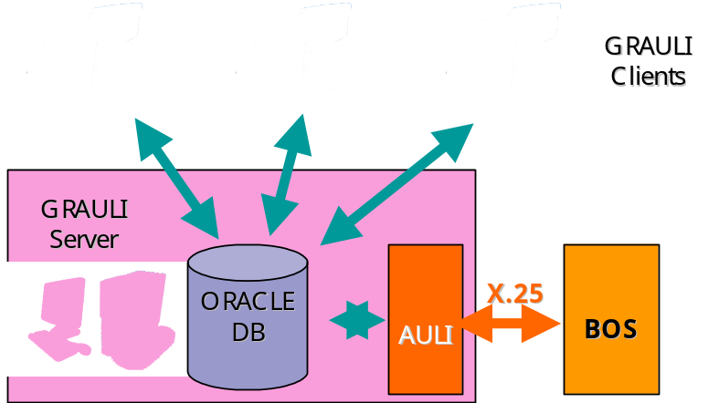

Die GRAULI Architektur (Client / Server) ermöglicht es mehreren Benutzern gleichzeitig, die Applikation aufzurufen und zu verwenden. Für jeden Benutzer steht ein PC zur Verfügung (Mehrplatzsystem), über welchen der Zugriff durchgeführt wird. Die PCs sind über ein LAN vernetzt. Einer dieser PCs übernimmt die Server-Funktionalität. Das ist jener PC, auf welchem auch die AULI Applikation läuft.
Eine beispielhafte Hardware Anordnung ist in der folgenden Grafik dargestellt:
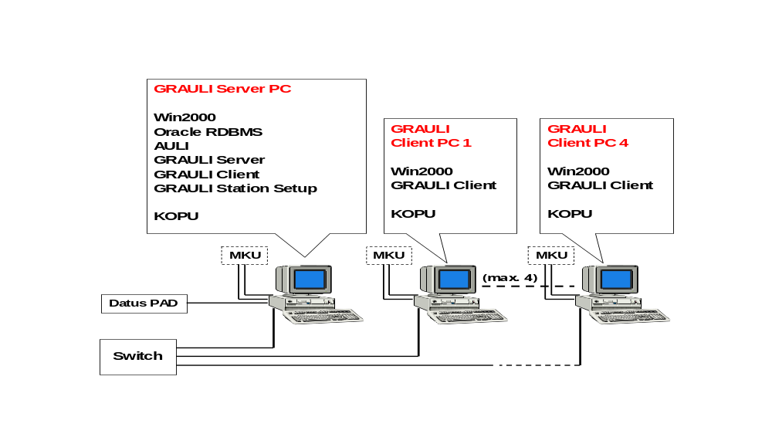
Als Minimalkonfiguration ist ein GRAULI-Server und ein GRAULI-Client sowie die Installation des Oracle-Datenbanksystems auf dem Server-PC erforderlich.
Zusätzliche GRAULI-Clients können in beliebiger Zahl - die entsprechende Leistungsfähigkeit des Servers vorausgesetzt - hinzugefügt werden (derzeit 1 + 5 Bedienplätze möglich).

Komponente | Beschreibung
PC-Rechner | PC (Server) mit Monitor, Maus und Tastatur
PC-Rechner | PC (Client) mit Monitor, Maus und Tastatur
Funktionen | GRAULI - Graphic Automatic Light

BOS

Der Begriff BOS (= Betriebs Operations System) fasst jene Funktionen zusammen, die für die Betriebsführung in einem Bereich mit mehreren Stellwerken erforderlich sind. Dazu gehören
- Fernbedienung,
- Anpassung von Relaisstellwerken und
- Leistungspakete
Das System ELEKTRA unterstützt alle diese Anforderungen. Von einer Zentrale aus, die selbst Stellwerksfunktion tragen kann, können Unterstationen mit sicheren X25-Verbindungen ferngesteuert und zusätzlich dispositive Systeme wie ARAMIS und interne Funktionen wie Grauli angeschlossen werden. Durch die Anpassfunktion lassen sich in diesen sogenannten BOS-Bereichen auch Spurplanstellwerke integrieren. Mit den BOS-Leistungspaketen Zugnummer (ZN), Selbststellbetrieb (Sb) bzw. Automatikbetrieb (Grauli) und Abstoßen/Umsetzen (Ab/UM; Verschubautomatik) werden moderne, weitreichende Möglichkeiten der Betriebsführung zur Verfügung gestellt.

Funktion | Leistungspaket | Beschreibung | Land
SpDrL-Anp. ÜTA | Spurplan Stellwerk Lorenz Anpassung | Bedienung & Anzeige für ein Stellwerk der Bauart SpDrL | ÖBB
SpDrS-Anp. ÜLS90 | Spurplan Stellwerk Siemens Anpassung | Bedienung & Anzeige für ein Stellwerk der Bauart SpDrS | ÖBB
FB | Fernbedienung | Bedienung von Stellwerken von einer Zentrale aus:  - ESTW-Thales, ESTW-Siemens, Spur-Anpassung, VGS-Anpassung  - Redundante sichere Verbindung mit X25-Protokoll | ÖBB,  Ungarn,  Bulgarien
ZN | Zugnummermeldung | ZN-Anzeige, Fortschaltung, Schnittstelle zu allen ZN-Systemen | ÖBB,  Ungarn,  Bulgarien
Sb | Selbststellbetrieb | Automatisches Stellen von Zugstraßen | ÖBB,  Ungarn,  Bulgarien
ZL | Zuglenkbetrieb | Automatisches Stellen von Zugstraßen gesteuert durch Zuglenkzeichen | ÖBB,  Ungarn,  Bulgarien
Au (Grauli) | Automatikbetrieb | Automatisches Stellen von Zugstraßen gesteuert durch die Zugnummer | ÖBB,  Ungarn,  Bulgarien
Ab/Um | Abstoß- und Umsetzautomatik | Automatisches Stellen von Verschubstrassen gemäß prograHMIerbarem Speicher (≤ 10 Einträge) | ÖBB
aSB | Automatischer Signalbetrieb | Automatisches Stellen von Zugstraßen | Schweiz

Interface-Schränke
Die Interface-Schränke beherbergen die Relais-Interfaces, die die Kommandos vom EC bzw. IC auf die Verkabelung zur Außenanlage umsetzen und die Zustände der Außenanlage via IC an die EC-Rechner melden. Diese Interfaces gewährleisten eine 2kV Spannungsfestigkeit der Außenanlagekreise gegenüber Erde sowie internen bzw. anderen Stromkreisen im Interface-Schrank. Auch Elemente, die sich nicht in der Außenanlage befinden, können gesteuert und eingelesen werden. Die Interface-Schränke werden anlagenspezifisch konfiguriert.
Der Schrank ist entsprechend System 12 (wie bei ELEKTRA 1.x, jedoch ohne Zwischenverteiler) aufgebaut und bietet 7 Shelfs. Im Schrankkopf befinden sich die TTP-Steckverbindung, Klemmen und Distributor-Backpanels. Das Distributor-Backpanel dient als Anschlussstelle für die Außenanlage, wird jedoch bei ÖBB-Anwendungen nicht ausgeführt (Anschluss an unteren Backpanels). An der Vorderseite des ersten Shelfs (bei Bedarf auch im zweiten Shelf) befinden sich die Sicherungsautomaten. Darunter sind bis zum sechsten Shelf die HW-Interfaces (Interlocking-Baugruppen) vorgesehen. Im untersten Shelf (Shelf 7) eines Interface-Schrankes sind auch die zugehörigen IC-Rechner untergebracht (Verbindung von IC-Rechnern mit Interfaces in einem anderen Schrank ist nicht vorgesehen).

Signalfluss:
Interface-Schrank:
EC-Rechner
IC-Rechner
HW-Interfaces
Außenanlage

IC-Rechner
IC-Rechner: Computer für Seriell-Parallel-Umsetzung mit zwei μControllern C167CR,
mit einem TTP M-Modul

Komponente
IC-Rechner

1 IC-Rechner hat 50 Eingänge / Kanal fix zugeordnet (somit gesamt 100 Optokopplereingänge).
1 IC-Rechner hat 20 Ausgänge / Kanal fix zugeordnet (somit gesamt 40 Transistorausgänge).
1 IC-Rechner ist im Allgemeinen für 1 Interface-Backpanel (1 Baugruppe). Es gibt jedoch Ausnahmen, wo 1 IC-Rechner für 2 Backpanel oder 2 IC-Rechner für 1 Backpanel zum Einsatz kommt.
An einen EC-Rechner können bis zu 84 IC-Rechner, aufgeteilt auf vier TTP-Bus-Segmente, angeschlossen werden.

Interface-Schrank-Kapazität

Das unterste Shelf eines Interface-Schrankes kann nach Bedarf mit IC-Rechnern bis zur folgenden Grenze bestückt werden:

Schrank | Teilkomponente | Anzahl
Interface-Schrank | IC-Rechner (im untersten Shelf) | bis 14

Die übrigen 5 Shelfs können nach Bedarf mit Hardware-Interfaces bis zur folgenden Grenze bestückt werden (das Maximum ist jedoch auch durch die maximal 14 IC-Rechner und die verwendeten Baugruppentypen gegeben):
Schrank | Teilkomponente | Anzahl
Interface-Schrank | Shelfs pro Schrank für Interfaces - nur Weichen | bis 4
Interface-Schrank | Shelfs pro Schrank für Interfaces - sonstige Elemente | bis 5
Interface-Schrank | HW-Interface-LP pro Backpanel - Weiche | bis 3
Interface-Schrank | HW-Interface-LP pro Backpanel - sonstige Elemente | bis 4
Interface-Schrank | Interface-Backpanels pro Shelf | bis 6
Interface-Schrank | HW-Interface LP pro Shelf | bis 16 *)
Interface-Schrank | Maximale Zahl HW-Interface-LP in 1 Schrank | *) **)
*) gegeben durch die verwendeten Baugruppen
**) gegeben durch die maximal 14 IC-Rechner

Die jeweilige Schrankbestückung ist anlagenspezifisch.

Input-Schrank

Der Input -Schrank wird für Spuranpassungen, LZB-Schnittstellenrechner und AWS verwendet.
Dabei handelt es sich um einen Eingabe-Schrank in 19”-Bauweise mit entsprechender Verkabelung, Sicherungen sowie den IMO-Interface-Boards. Er ist für das Einlesen von parallelen Schnittstellen konzipiert und weist eine hohe Dichte an möglichen Eingängen auf. Die IMO-Boards sind wie die IC-Rechner über den TTP-Bus mit den EC-Rechnern verbunden. Die Kabel Richtung Innen-/Außenanlage werden direkt an den Backpanels gesteckt. Wie bei den IF-Schränken wird auch hier eine 2kV Spannungsfestigkeit gewährleistet.

Signalfluss IMO:
Interface-Schrank:
EC-Rechner
IMO-Interfaces
Innen-/Außenanlage

Schrankbestückung:
Schrank | Teilkomponente | Anzahl
IN-Schrank | Shelfs pro Schrank | 4
IN-Schrank | IMO3D pro Shelf | bis 12
IN-Schrank | IMO3D pro Schrank | bis 48

1 IMO3D hat 51 Eingänge / Kanal fix zugeordnet (somit gesamt 102 2kV getrennte Eingänge).

Derzeitige Ausführung Output-Schrank:
Schrank | Teilkomponente | Anzahl
Output-Schrank | Shelfs pro Schrank | 7
Output-Schrank | IC | bis 28
Output-Schrank | OPS2D (Output Primary Secundary) | bis 40

Derzeit ist der Input-Schrank nur für die ÖBB vorgesehen.

PMO-Schrank

Der PMO Schrank ist für die Ansteuerung von Schnellfahrweichen (SFW) mit mehreren Antrieben vorgesehen.
Der Aufbau erfolgt in 19”-Bauweise mit entsprechender Verkabelung, Sicherungen sowie den PMO-Interface-Boards, die wie die IC-Rechner über den TTP-Bus mit den EC-Rechnern verbunden. Der Anschluss Richtung Außenanlage erfolgt über Stecker. Wie bei den IF-Schränken wird auch hier eine 2kV Spannungsfestigkeit gewährleistet.

Für die Ansteuerung von herkömmlichen Weichen wird das Relais-Interface WEM verwendet. Der WEM wird im Interface-Schrank untergebracht, nicht im PMO Schrank. (siehe 6.6)

Signalfluss:
PMO-Schrank:
EC-Rechner
PMO-Interfaces
Außenanlage

Schrank | Teilkomponente | Anzahl
PMO-Schrank | Shelfs | max. 2
PMO-Schrank | PMO in 1 Schrank | bei 2 shelfs max. 24
PMO-Schrank | Stromversorgung | 2 pro shelf *)
PMO-Schrank | PMO für 1 Schnellfahrweiche | max. 12
PMO-Schrank | Schnellfahrweichen pro PMO-Schrank | max. 4 **)
*) Redundante Ausführung: Links und rechts der 12 Steckplätze in einem Shelf angeordnet.
**) wenn für 1 Schnellfahrweiche max. 6 PMO benötigt werden.

- Für Schnellfahrweichen (SFW) ist immer ein eigener EC vorzusehen, für jede SFW ein eigenes Segment, d.h. max. vier SFW (mit Zungenprüfkontakten) pro EC.
Die „Fremd-Belegung“ der Segmente ist nicht zulässig.
- In einem Shelf ist eine Aufteilung der max. 12 PMO für eine SFW auf zweimal max. 6 PMO für zwei SFW auf zwei TTP-Segmenten möglich.

Die Aufteilung in einem PMO-Schrank ermöglicht daher folgende Varianten:

- mit 1 Shelf:
  - 1 SFW mit max. 12 PMO oder
  - 2 SFW mit je max. 6 PMO

- mit 2 Shelfs:
  - 2 SFW mit je max. 12 PMO oder
  - 4 SFW mit je max. 6 PMO oder
  - 3 SFW, davon 1 mit max. 12 PMO und 2 mit je max. 6 PMO

Derzeit ist der PMO Schrank nur mit der ELEKTRA Schweiz zugelassen.

Weitere Schränke

Modems und PAD-Geräte für Fernsteuerleitungen (siehe 6.2.4) werden in einem separaten Schrank untergebracht, dem Übertragungsgeräteschrank. Dieser wird je nach anlagenbezogenem Bedarf bestückt.

Die Modems und Switches, die für die Verbindung zwischen EC-MUX und TCU der SEA benötigt werden (siehe 6.4), werden im sogenannten SEA-Modemschrank untergebracht.

Stromversorgung

Das Stromversorgungssystem dient zur zuverlässigen Versorgung der ELEKTRA Hardwarekomponenten sowie Teile der Innenanlage und der Außenanlage. Sie besteht aus der "unterbrechungsfreien Stromversorgung", welche für eine weitere Energieversorgung im Falle eines Netzausfalls sorgt und der "Stromversorgung", welche Versorgungs-, Verteilungs- und Überwachungsfunktionen erfüllt (z.B. Störungssignalisierung, Erdschlussüberwachung einzelner Versorgungskreise).

Das Stromversorgungssystem ist so konzipiert, dass damit Stromversorgungsanlagen für die unterschiedlichen Anforderungen jeder Bahnhofsgröße gebaut werden können.

Die "unterbrechungsfreien Stromversorgung" kann von mehreren Einspeisenetzen (Ortsnetz und z.B. Bahnnetz) gespeist werden und überbrückt Einspeiseunterbrechungen mittels einer Batterieversorgung. Die "unterbrechungsfreie Stromversorgung" ist standardmäßig vorgesehen, sie ist aber nicht Bestandteil der ELEKTRA2.

Die Stromversorgung kann den jeweiligen Leistungserfordernissen eines Bahnhofs durch die Erhöhung der Ausgangsleistung der Versorgungseinheiten selbst sowie durch die Erhöhung der Anzahl der Versorgungseinheiten (z.B. bei den Signalversorgungskreisen) stufenweise angepasst werden (projektierungsabhängig).

Die Versorgungseinheiten werden durch Spannungsüberwachungen auf Ausfall und durch Erdschlussfühler auf Erdfreiheit überprüft. Durch die automatische Erdschlussprüfung werden nicht nur die Versorgungskreise auf Adern- und Erdschluss überprüft, sondern gleichzeitig werden auch die Erdschlussfühler selbst auf ihre korrekte Funktion getestet. Den Anstoß zur automatischen Routineprüfung erhält die Stromversorgung von der ELEKTRA über das Stromversorgungsinterface im IF-Schrank, über das auch die Meldungen der Überwachungs- bzw. Funktionseinheiten und die Stromversorgung-Kommandos wie z.B. Tag/Nachtumschaltung (für das Absenken der Lichtstärke bei Dunkelheit) geleitet werden.

Details siehe in der Unterlage [3]

- Abkürzungen
In diesem Dokument werden folgende Abkürzungen verwendet:

AULI AUtomatikbetrieb LIght

CCA Central Controller Kanal A
CCB Central Controller Kanal B
COTS Commercial Off The Shelf

DGP DiaGnostic Processor

EC Element Controller
ECA Element Controller Kanal A
ECB Element Controller Kanal B
EC-MUX Element Controller - MUltipleXer
EPCM: EP Core Module
ESM Elektronisches Speicher-Medium
ESTW Elektronisches STellWerk

GRAULI GRaphic AUtomatic LIght
HDLC High-level Data-Link Control
HW HardWare

IAU Interface Adaptation Unit
IC Interface Controller
IFB InterFace-Board
iLED LED-Lampe aus dem RaiLED-Portfolio mit CAN-Bus-Interface
IMO Input MOdul

LAN Local Area Network (= Ethernet)

HMI Mensch Maschinen Interfaces

OEC Outdoor Element Controller
OMO Output MOdul

PC Personal Computer
PMO Point MOdul
POBS Parallel Output Board Seriell

RCU Remote Controller Unit

SCU Serial Controller Unit
SEA Sichere Elektronische Außenelementansteuerung
SFW SchnellFahrWeiche
SSU Serieller Schnittstellen Umsetzer
SW SoftWare

TAS Transport Automation Solutions
TCU Trackside Control Unit
TTP Time Triggered Protocol

WEM WEichen Modul

End of Document

